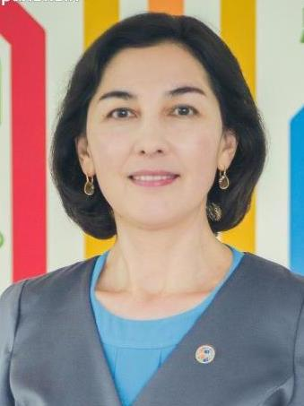
Халикова (Таҗиева) Фидалия Дамир кызы
Күбәк мәктәбендә эшләү еллары – 1990-1996
Халикова (Таҗиева) Фидалия Дамир кызы 1968 нче елнын 2 сентябрендә Мөслим районы Иске Карамалы авылында туа. Бар эшкә дә кулы ятып торучы, хезмәт яратучы әтисе Дамир абый, җавапчыл, тырыш әнисе Хәния апа кызлары Фидалиядә дә үзләре кебек сыйфатлар тәрбиялиләр. Фидалия 1975 нче елның 1 сентябрендә Күбәк урта мәктәбенә укырга керә. 1985 нче елда урта мәктәпне яхшы билгеләргә генә тәмамлаган кыз, укытучы һөнәрен үзләштерү максаты белән, Казан шәһәренә юл ала. 1985-1990 нче елларда Казан дәүләт педагогия институтында укый. Хезмәт юлын 1990 нчы елның 1 сентябрендә Күбәк урта мәктәбендә химия һәм биология укытучысы буларак башлап җибәрә. 1996 нчы елга яшь, матур, тырыш кыз Күбәк урта мәктәбендә балаларга табигать фәннәренең асылын өйрәнергә булыша, туган як табигатенә мәхәббәт тәрбияли.
Хәзерге көндә Халикова Фидалия Дамир кызы Казанда яши. Ул «IT-лицей КФУ»ның югары категорияле химия укытучысы, педагогик фәннәр кандидаты, КФУның химик фәннәр кафедрасы доценты, хезмәт юлында зур уңышларга ирешкән мөгаллимә.

